2018高考高三语文3月月考模拟试题02
1．阅读下面两首唐诗，按要求作答。
峡口送友人
司空曙
峡口花飞欲尽春，天涯去住泪沾巾。
来时万里同为客，今日翻成送故人。
送蜀客
雍 陶
剑南风景腊前春，山鸟江风得雨新。
莫怪送君行较远，自缘身是忆归人。
有人认为《峡口送友人》诗采用了正面烘托的手法，《送蜀客》一诗是采用了反面衬托的手法。你是否同意？请说明理由。
答：_____________________________________________________________
_________________________________________________________________
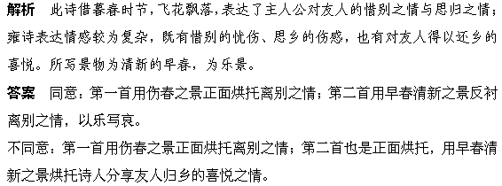
2．阅读下面这首诗，然后回答问题。
咏素蝶诗
刘孝绰①
随蜂绕绿蕙，避雀隐青薇。
映日忽争起，因风乍共归。
出没花中见，参差叶际飞。
芳华幸勿谢，嘉树欲相依。
【注】 ①刘孝绰(481—539)：南朝梁文学家，彭城(今江苏徐州)人。文名颇盛，因恃才傲物，而为人所忌恨，仕途数起数伏。
这首诗有什么含意？采用了什么表现手法？
答：_______________________________________________________________
_______________________________________________________________
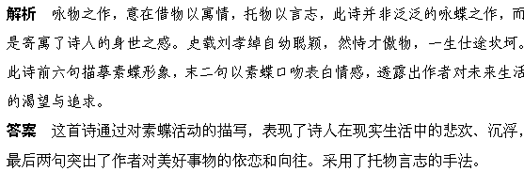

3．阅读下面一首宋词，按要求答题。
关河令
周邦彦
秋阴时晴渐向暝，变一庭凄冷。伫听寒声，云深无雁影。
更深人去寂静，但照壁孤灯相映。酒已都醒，如何消夜永。
(1)上阕是如何表现“凄冷”的？
答：_______________________________________________________________
___________________________________________________________________
(2)全词用了什么表现手法？表达了怎样的思想感情？请简要分析。
答：_______________________________________________________________
_________________________________________________________________
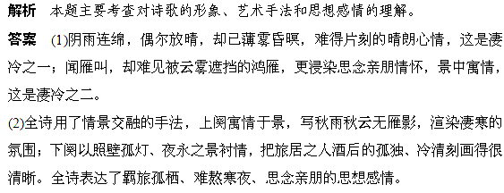

4．阅读下面这首诗，回答问题。
岁 暮①
[唐]杜甫
岁暮远为客，边隅还用兵。
烟尘犯雪岭②，鼓角动江城。
天地日流血，朝廷谁请缨？
济时敢爱死？寂寞壮心惊！
【注】 ①本诗作于唐代宗广德元年(763)末，时杜甫客居阆州(今四川阆中)。②雪岭：又名雪山，在成都(今四川成都)西。雪岭临近松州、维州、保州(均在今四川成都西北)，杜甫作本诗时，三州已被吐蕃攻占。
这首诗使用了多种表达技巧，请举出两种并作赏析。
答：_________________________________________________________________
___________________________________________________________________
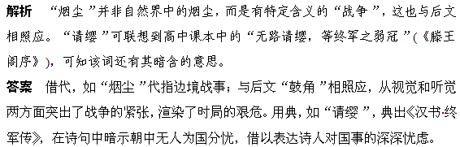5．阅读下面这首词，完成后面的题目。
唐多令
邓 剡①
雨过水明霞，潮回岸带沙。叶声寒，飞透窗纱。堪恨西风吹世换，更吹我，落天涯。 寂寞古豪华，乌衣日又斜。说兴亡，燕入谁家？惟有南来无数雁，和明月，宿芦花。
【注】 ①邓剡，字光荐，号中斋，文天祥的同乡和朋友。本词为南宋灭亡之后，邓剡被俘，过建康(今南京)所写。
上片中“堪恨西风吹世换”一句运用了什么修辞手法？请结合诗句简要分析。
答：______________________________________________________________
__________________________________________________________________
解析 本词作者邓剡曾参加文天祥领导的抗元斗争，是一个有爱国心、有民族气节的人。这首《唐多令》是宋亡之后他在金陵的吊友之作。本词的上片写景，在景物描写中隐含着亡国之痛；下片抒情，直截了当地写这种哀痛的感情。最后三句，作者又把笔触落到眼前的景物上来，将凄凉孤苦的图景和作者痛伤亡国的感慨之情完全融会在一起，收到了感人的艺术效果。本题考查了诗歌所使用的修辞手法。
答案 双关，明写恼恨“西风”使季节更换；暗写痛恨元朝统治者使南宋灭亡，让自己沦落天涯。
6．阅读下面的宋词，然后回答问题。
望江东
黄庭坚
江水西头隔烟树，望不见、江东路。思量只有梦来去，更不怕、江阑①住。 灯前写了书无数，算没个、人传与。直饶寻得雁分付②，又还是、秋将暮。
【注】 ①阑：阻隔；阻拦。②直饶：纵使。分付：交付。
请从虚实关系的角度分析这首词的上片或下片。
答：__________________________________________________________________
___________________________________________________________________
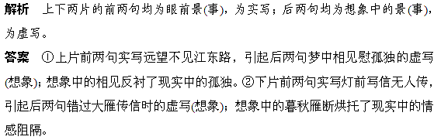7．阅读下面的宋词，然后回答问题。
鹧鸪天 代人赋
辛弃疾
陌上柔桑破嫩芽，东邻蚕种已生些。平冈细草鸣黄犊，斜日寒林点暮鸦。 山远近，路横斜，青旗沽酒有人家。城中桃李愁风雨，春在溪头荠菜花。
【注】 此词写于作者罢职闲居江西上饶时。
作者大胆、巧妙地用“寒”“点”来描述景物，这样是否与整个画面协调，请简要分析。
答：___________________________________________________________________
__________________________________________________________________
